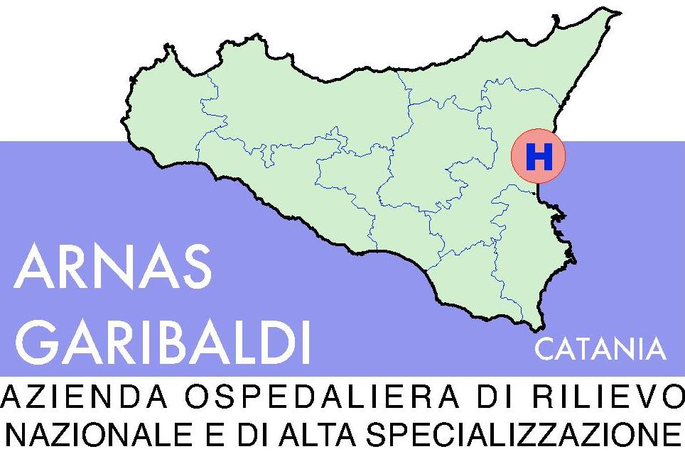
AZIENDA OSPEDALIERA
DI RILIEVO NAZIONALE E DI ALTA SPECIALIZZAZIONE “GARIBALDI”
CATANIA

Prot. __1700_____________ Catania, __11/05/2010________

Settore Patrimoniale e Tecnico C.F./P.Iva 04721270876

Presidio “Garibaldi Centro”

Oggetto: Procedura negoziata informale per l’affidamento della fornitura e posa in opera di protezioni murali, ai sensi del D.A. n. 3086 del 17/12/2009 recepito con Deliberazione del D.G. n. 1/2010. Lettera Invito

Spett.le Ditta (Varie vedi elenco allegato)

Questa Azienda intende procedere all’affidamento della fornitura e posa in opera di protezioni murali varie (le cui caratteristiche tecniche e relative quantità vengono descritte nell’allegato elenco), ai sensi dell’art. 7 del D.A. n. 3086 del 17/12/2009, recepito con deliberazione del D.G. n.1 del 4/01//2010:
Ai sensi delle disposizioni di cui al precitato Decreto, potranno essere accolte, nei modi e nei tempi previsti, anche offerte di ditte che verranno a conoscenza della presente procedura a seguito della pubblicazione dell'invito medesimo all’albo e sul sito internet della Azienda nonché sul sito web dell'Assessorato alla Salute..
Si invita, pertanto, codesta Ditta a voler fare pervenire al protocollo generale della Azienda, in busta chiusa e sigillata, apposito preventivo di spesa per la fornitura e posa in opera dei materiali di cui trattasi, entro e non oltre le ore 10,00 del giorno 21/05/2010.
Si procederà all'apertura delle buste alle ore 11,00 dello stesso giorno presso i locali del Settore Tecnico dell'Azienda, Piazza S.M. del Gesù n.5, Catania
All’aggiudicazione si procederà con il criterio del prezzo complessivamente più basso.

Il Capo Settore Tecnico e Patrimoniale
(Dott. Ing. Massimo Buccheri)

